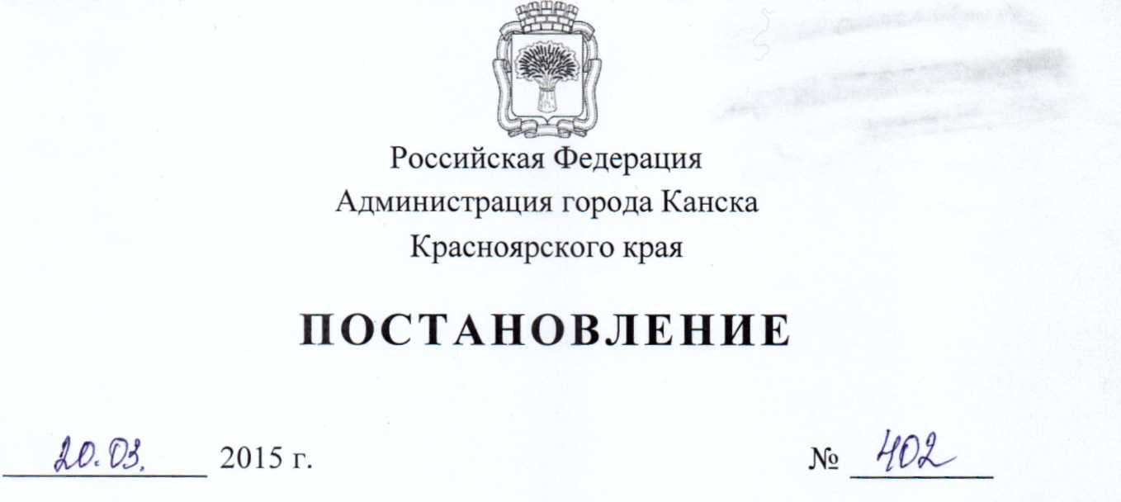

О внесении изменений в постановление администрации г. Канска от 17.04.2013 № 500 «Об организации мелкорозничной торговли на территории города
Канска»

В целях приведения нормативных правовых актов администрации города Канска Красноярского края в соответствие с действующим законодательством Российской Федерации, на основании Протеста Канской межрайонной прокуратуры от 27.02.2015 № 7-2-2015, руководствуясь статьями 30, 35 Устава города Канска ПОСТАНОВЛЯЮ:
1. Внести в постановление администрации г. Канска Красноярского края от
17.04.2013 № 500 «Об организации мелкорозничной торговли на территории
города Канска» (далее - постановление) следующие изменения:
1.1. В приложении № 2 к постановлению «Требования к организации мелкорозничной торговли на территории города Канска»:
- в пункте 3 слова «в весенне-осенний период, в праздничные дни и во время проведения общегородских праздничных гуляний» исключить;
- пункт 4 изложить в следующей редакции:
«4. Мелкорозничная торговля юридическими лицами и индивидуальными предпринимателями осуществляется на основании выданного администрацией г. Канска разрешения на размещение объекта мелкорозничной торговли в местах, определенных администрацией г. Канска по форме, установленной в соответствии с административным регламентом.».
- Ведущему специалисту Отдела культуры администрации г. Канска (Д.С. Чечекина) опубликовать настоящее постановление в газете «Официальный Канск» и разместить на официальном сайте муниципального образования город Канск в сети Интернет.
- Контроль за выполнением настоящего постановления возложить на заместителя главы города по экономике и финансам Н.В. Кадач.
4. Постановление вступает в силу со дня опубликования.

Н.Н. Качан

Главы города Канска

